 |  |  | MS : 14/BV-01
 | SỞ Y TẾ HẢI PHÒNG |  | Số vào viện : «SOVAOVIEN»
 | BV HỮU NGHỊ VIỆT TIỆP

PHIẾU PHẪU THUẬT/THỦ THUẬT
(LỌC MÁU LIÊN TỤC CẤP CỨU CVVH)
Họ tên người bệnh : «PATIENTNAME» tuổi : «PATIENT_AGE» Nam/nữ : «PATIENT_GENDERNAME»
Khoa : «DEPARTMENTGROUPNAME» Buồng : «DEPARTMENTNAME» Giường : «GIUONG»
Vào viện lúc : «VIENPHIDATE_NT_GIO» giờ «VIENPHIDATE_NT_PHUT» phút ngày «VIENPHIDATE_NT_NGAY» tháng «VIENPHIDATE_NT_THANG» năm : «VIENPHIDATE_NT_NAM»
Phẫu thuật/thủ thuật lúc : «TG_PTTT_GIO» giờ «TG_PTTT_PHUT» phút ngày «TG_PTTT_NGAY» tháng «TG_PTTT_THANG» năm : «TG_PTTT_NAM»
Chẩn đoán : «CHANDOAN»
Trước phẫu thuật/thủ thuật : «CD_TRUOC_PTTT»
Sau phẫu thuật/thủ thuật : «CD_SAU_PTTT»
Phương pháp phẫu thuật/thủ thuật : «PHUONGPHAP_PTTT»
Loại pháp phẫu thuật/thủ thuật : «LOAIPHAP_PTTT»
Phương pháp vô cảm : «PHUONGPHAP_VOCAM»
Bác sỹ phẫu thuật/thủ thuật : «BACSI_PTTT»
Bác sỹ gây mê hồi sức : «BACSI_GAYME»
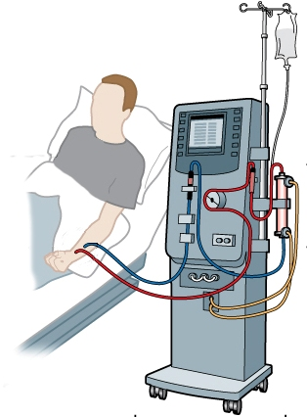
LƯỢC ĐỒ PHẪU THUẬT/THỦ THUẬT

TRÌNH TỰ PHẪU THUẬT THỦ THUẬT
Lọc máu liên tục cấp cấp cứu (CVVH) :
Sau khi đã test máy
Kết nối BN với máy
Điều chỉnh tốc độ máu & dịch
Heparin bolus :
Heperin duy trì :
Rút dịch thải :
Đo mạch, huyết áp trước & sau khi bắt đầu lọc 30 phút
Khi đủ thời gian lọc tiến hành ngừng lọc
Giảm dần tốc độ máu
Dồn máu về BN
Bảo vệ Catheter bằng ……………… Heparin
Đo các thông số : mạch, huyết áp
Ngày «TG_PTTT_NGAY» tháng «TG_PTTT_THANG» năm «TG_PTTT_NAM»
PHẪU THUẬT/THỦ THUẬT VIÊN

«NGUOI_LAP»

